Colegio Científico Montessori Sololá

Marializ Inocencia García Say

Eliezer López

Ingles

Tema:

Performance 3 bloque 3

Tercero básico

Clave:10

30 de julio de 2021

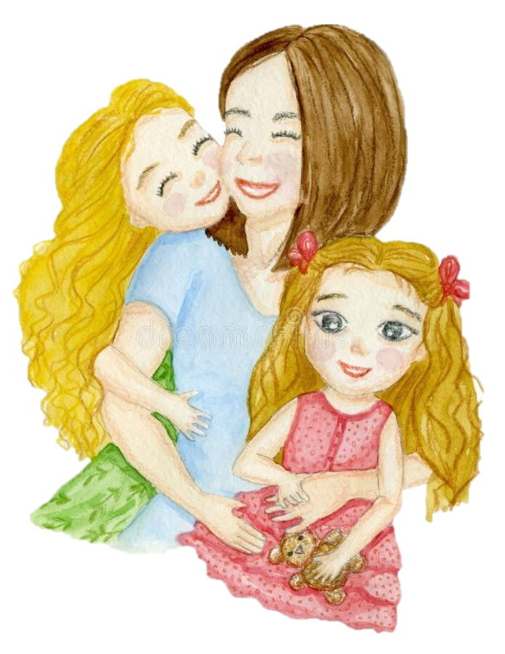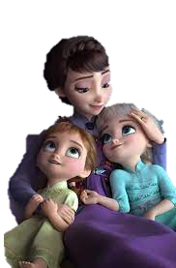

The family

La familia

La escenografía es creativa

The scenography is creative

Escenografía – scenography

* Alexandra
* María
* Fernanda

Personajes - characters

La familia: son dos hermanas que pasan frente a un circo, una de las hermanas le dice a la otra que tiene que irse de viaje con su novio, porque su novio tiene que hacer cosas, ella acepta tristemente, pero aún cuestiona. Llega el día de la partida de su hermana, se pone triste, su mamá va a dejar a su hermana y luego la tiene que llevar al trabajo, pero no quiere, su mamá entiende y piden permiso, al día siguiente ella y su madre van al parque para que no esté tan triste. Al día siguiente la hermana llama a la madre para decirle que está en el hospital porque su novio tuvo un accidente, al día siguiente muere el novio, ella está llorando en el cementerio y su familia está con ella en su dolor.

The family: they are two sisters who pass in front of a circus, one of the sisters tells the other that she has to go on a trip with her boyfriend, because her boyfriend has to do things, she sadly accepts, but still questions. The day of her sister’s departure arrives, she gets sad, her mother is going to leave her sister and then she has to take her to work, but she does not want to, her mother understands and they ask permission, the next day she and her mother go to the park so he is not so sad. The next day the sister calls the mother to tell her that she is in the hospital because her boyfriend had an accident, the next day the boyfriend dies, she is crying in the cemetery and her family is with her in her pain.

Resumen – resume

The Family – La Familia

**It’s an amazing day two sisters hanging out outside a circus**

**Alexandra:** What a beautiful day! I love this place

**María:** Yes, hey, I have to tell you something

**Alexandra:** Tell me

**María:** I’m leaving on a trip with my boyfriend

**Alexandra:** I’m going to cry

**María:** I have to leave on a trip because he is leaving to do some things

**Alexandra:** I’m just saying I’m going to miss you

**María:** I don’t want you to be sad for me, I’II be fine

**Alexandra:** When will you leave?

**María:** The Monday

**Alexandra:** Who is going to leave you at the airport?

**María:** Mom, she is leaving to left me

**Monday arrived, Alexandra goes to María room**

**Alexandra:** María you have to eat I don’t want you to be hungry it can happen after a long trip

**María:** Thank you, you are the best sister and you are my favorite girl

**Alexandra:** I didn’t sleep for think of you, but goodbye

**María:** Nothing happens, bye

**María leaves the room and goes with her mom who is in the kitchen**

**María:** Come on mom

**Fernanda:** Come on, later I have to go leaving your sister at her work

**María:** You take care of my sister

**Fernanda:** Yes, I will do it

**María and Fernanda leave the house**

**Fifteen minutes later, María is already on the plane**

**Fernanda comes home**

**Fernanda:** Alexandra I’m here, to left you at your work, come on

**Alexandra in María room**

**Alexandra:** I’m coming mom

**Fernanda decides to go to María room**

**Fernanda:** Are you crying? what happen?

**María:** I can’t work, I feel like I´m tired

**Fernanda:** But you haven’t done anything

**María:** I miss you sister

**The next day Fernanda and Alexandra in the park**

**Alexandra:** Mom, I´m hungry and tired

**Fernanda:** I also

**Alexandra:** I am leaving to buy something

**Alexandra is going to buy something**

**The next day, María calls her mom**

**María:** Mom, there are several accidents

**Fernanda:** Are you ok?

**María:** Yes, now I am out of the hospital because my boyfriend had an accident and I came to left him

**Fernanda:** I can’t believe

**María:** Is the same as everyone tells me: I can’t believe it

**Fernanda:** It’s hard to believe

**María:** Yes, I leave you, I think my boyfriend is yelling up to here can hear

**Fernanda:** It’s okay

**The next day María boyfriend died**

**She was in the cemetery crying**

**María:** I miss you love

**There was a boy and he started yell**

**María:** You have no respect, silence please

**And María family arrives of and they accompany her in her pain**

**The family always be with you in your bad times**

**The end**

The Family – la Familia

**Es un día increíble dos hermanas pasando el rato afuera de un circo**

**Alexandra:** ¡Qué hermoso día!, amo este lugar

**María:** Si, oye, tengo que decirte algo

**Alexandra:** Dime

**María:** Me voy de viaje con mi novio

**Alexandra:** Voy a llorar

**María:** Me tengo que ir de viaje porque él se va a hacer unas cosas

**Alexandra:** Solo digo que te voy a extrañar

**María:** No quiero que estés triste por mí, yo estaré bien

**Alexandra:** ¿Cuándo te irás?

**María:** El lunes

**Alexandra:** ¿Quién te va a dejar en el aeropuerto?

**María:** Mamá, ella se va para dejarme

**Llegó el lunes, Alexandra va a la habitación de María**

**Alexandra:** María tienes que comer no quiero que estés hambrienta puede pasar después de un largo viaje

**María:** Gracias, eres la mejor hermana y eres mi chica favorita

**Alexandra:** No dormí por pensar en ti, pero adiós

**María:** No pasa nada, adiós

**María sale de la habitación y va con su mamá que está en la cocina**

**María:** Vamos mamá

**Fernanda:** Vamos, después me tengo que ir dejando a tu hermana en su trabajo

**María:** Cuida a mi hermana

**Fernanda:** Si lo haré

**María y Fernanda salen de la casa**

**Quince minutos después, María ya está en el avión**

**Fernanda llega a casa**

**Fernanda:** Alexandra estoy aquí, para dejarte en tu trabajo, vamos

**Alexandra en la habitación de María**

**Alexandra:** Ya voy mamá

**Fernanda decide ir a la habitación de María**

**Fernanda:** ¿Estas llorando?, ¿Qué paso?

**Alexandra:** No puedo trabajar, siento que estoy cansada

**Fernanda:** Pero no has hecho nada

**María:** Te extraño hermana

**Al día siguiente Fernanda y Alexandra en el parque**

**Alexandra:** Mamá estoy hambrienta y cansada

**Fernanda:** Yo también

**Alexandra:** Yo me voy a comprar algo

**Alexandra va a comprar algo**

**Al día siguiente, María llama a su mamá**

**María:** Mamá, hay varios accidentes

**Fernanda:** ¿Estas bien?

**María:** Si, ahora estoy afuera del hospital porque mi novio tuvo un accidente y vine a dejarlo a él.

**Fernanda:** No puedo creer

**María:** Es lo mismo que me dicen todos: no lo puedo creer

**Fernanda:** Es difícil de creer

**María:** Si, te dejo, creo que mi novio está gritando hasta aquí se oye

**Fernanda:** Está bien

**El día siguiente murió el novio de María**

**Ella estaba en el cementerio llorando**

**María:** Te extraño amor

**Había un chico y empezó a gritar**

**María:** No tienes respeto, silencio por favor

**Y llega la familia de María y la acompañan es su dolor**

**La familia siempre estará contigo en tus malos momentos**

**El fin.**